首先请认识一下您接下来要访问的环境。

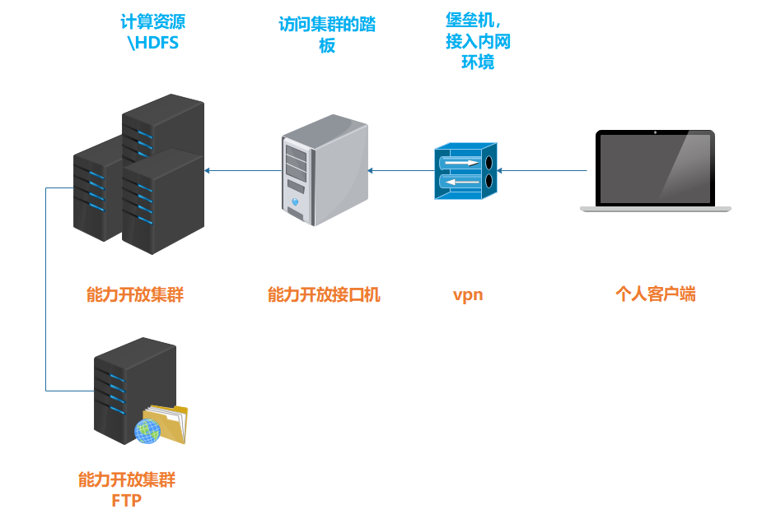

在填写需求单时，资源需求里会提供基本组件表格，其中各组件与上图的对应关系如下表所示：

|  |  |  |  |  |  |
| --- | --- | --- | --- | --- | --- |
| **基本组件** | **组件类型** | **版本** | **指标** | **类型** | **对应上图** |
| 接口机 | rhel7.2 | CPU/核 | 8 | **能力开放接口机** |
| 内存/G | 32 |
| 存储/G | 100 |
| Hive/spark | 1.1.0/ 2.2.1 | CPU/核（超线程） | 12 | **能力开放集群** |
| 内存/G | 36 |
| 存储/G | 1024 |
| FTP over hdfs | 3.0.2 | 存储/G | 512 | **能力开放集群FTP** |
| R环境/python环境 | Python版本 2.7.5 R版本 3.2.5 jdk版本1.8 |  |  |  |

在连接能力开放接口机之前，还需要登录两个web平台：

统一网络接入平台及4A系统

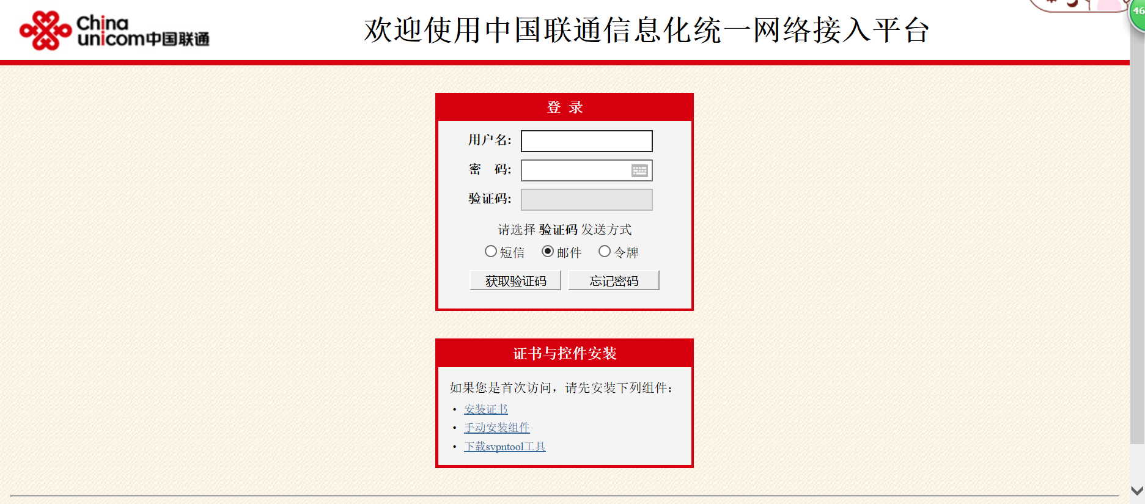

统一网络接入平台，

可以尝试下边两个地址：

<https://202.99.45.105/por/login_psw.csp>

<https://noc.chinaunicom.cn/por/login_psw.csp>



用户名：申请需求时提供的邮箱，将@换成#，例如：1234567#qq.com

密码：默认password，登录后可自行修改

验证码：只有一种方式：短信

收验证码的号码是您申请需求是提交的号码，**一定要是联通号码**，

如果密码不正确，或者忘了密码，此时点击忘记密码是没用的，网页打不开（因为这个页面必须要登录到统一接入之后才能打开），

请拨打客服电话67882255，提示音后拨1或者0

说明自己是外网环境，重置密码页面无法打开，要重置密码，请客服协助。

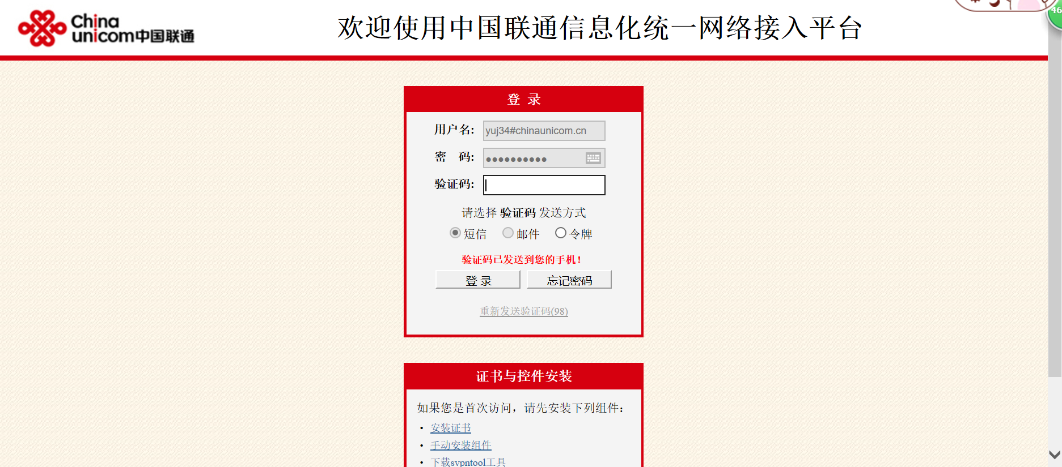

输入用户名密码后，选择验证码方式：只能是短信，点击获取验证码，输入成功后点登录

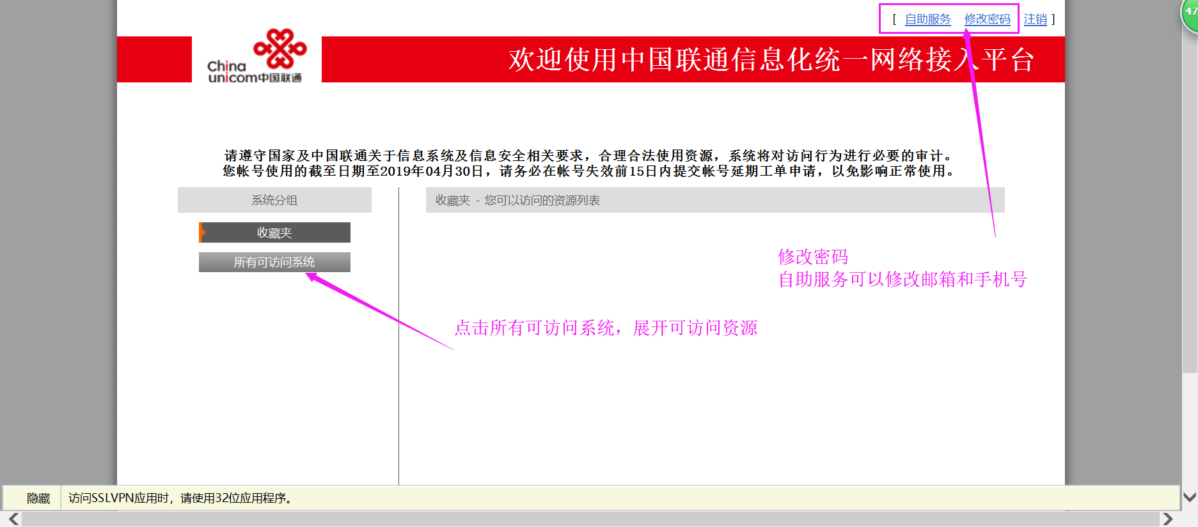

看到下图亦庄权限管理4A

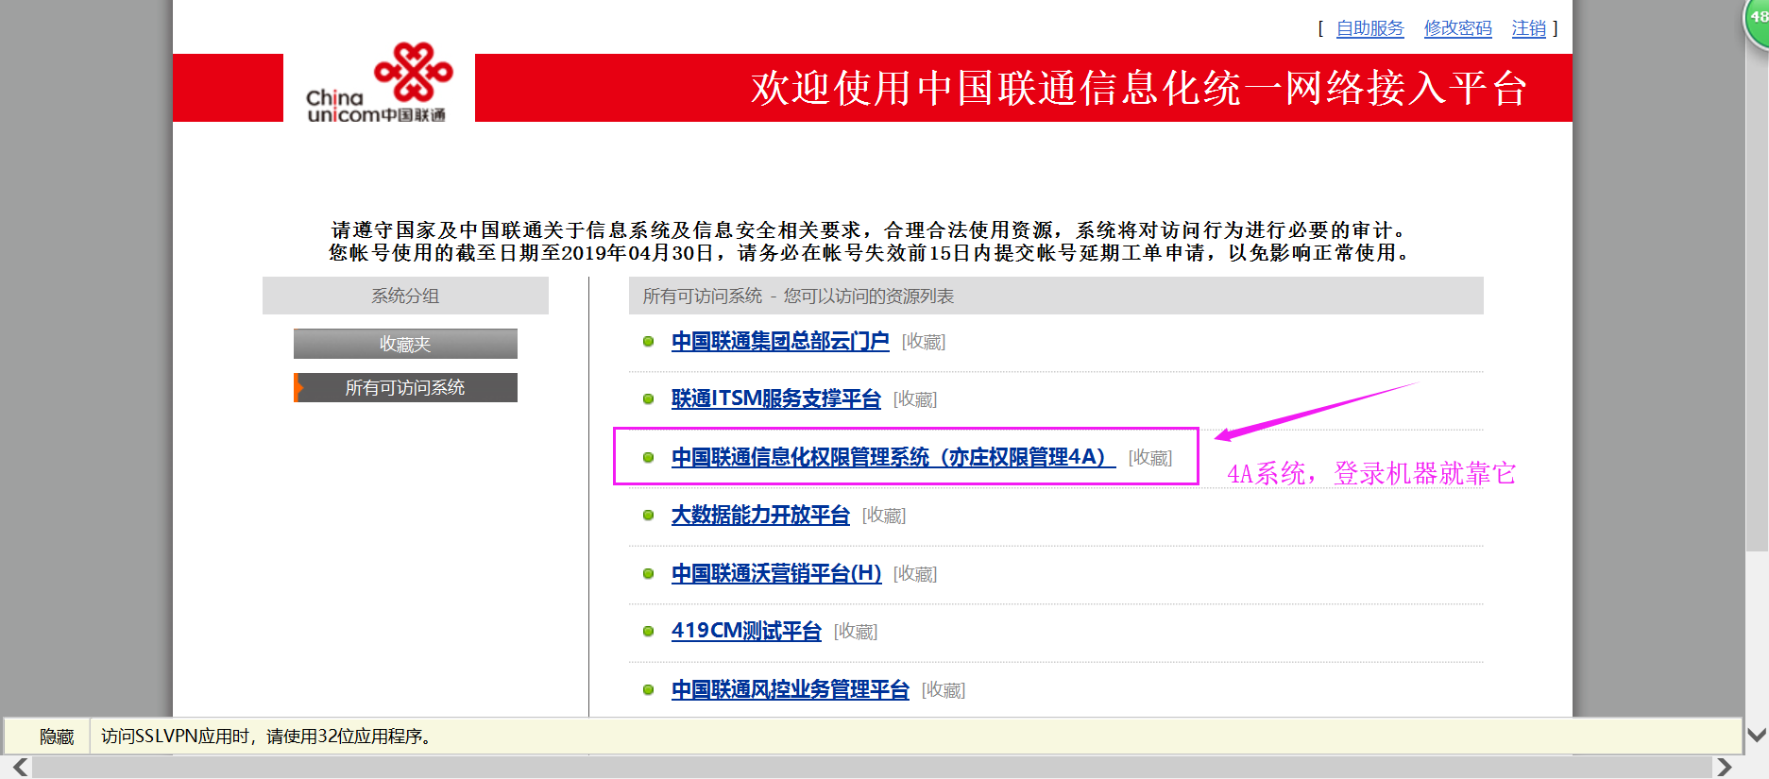

如下为4A界面，

登录名为您申请需求时提交的邮箱，注意，这里是@，不用改成#

初始密码请查看申请邮箱收到的来自权限管理系统的密码重置邮件，以最后一封为准。如未收到，申请时提供的联通手机号用户可以选择点击忘记密码，进行重置。



输入邮箱，验证码，手机号，

手机号一定要是申请需求时提交的手机号，输入别的不可以。而且一定是联通手机号。

输入正确之后可重置密码

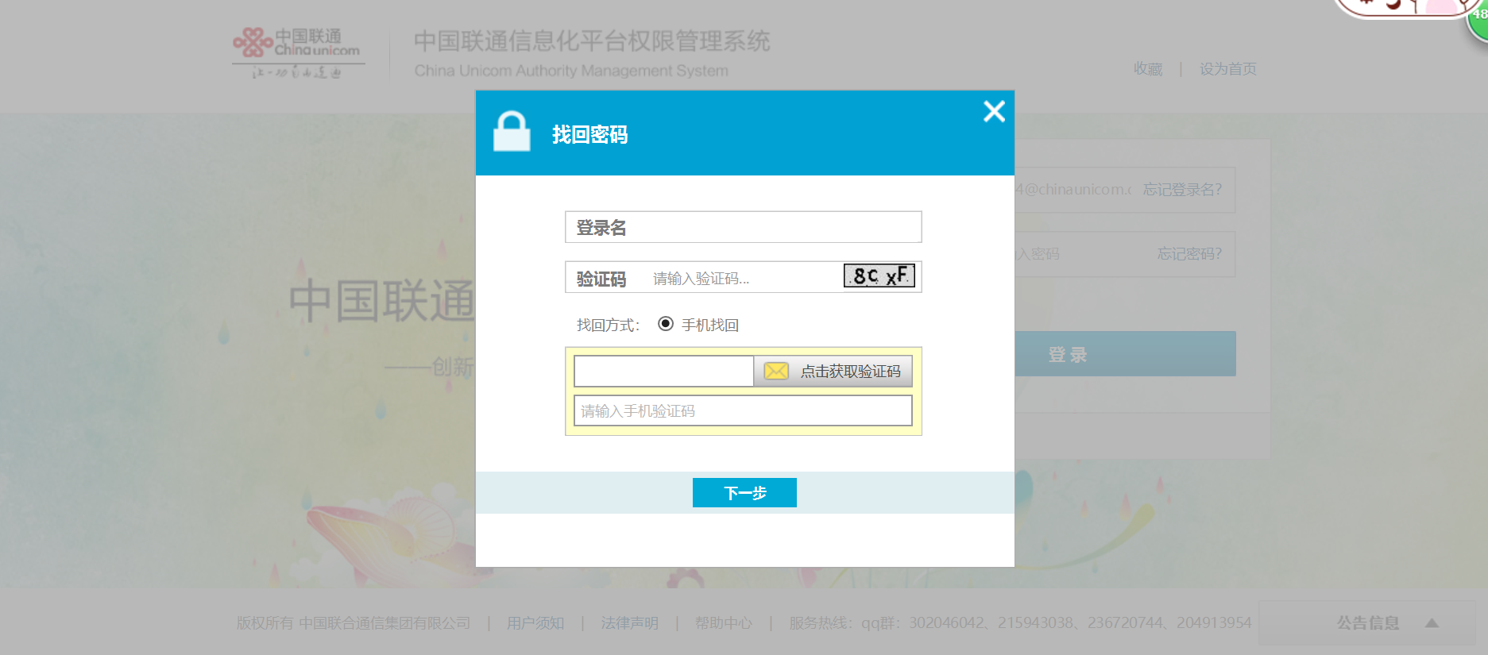

密码改好了就可以登录了，如下图输入密码，点击登录



输入成功会多出来一个输入验证码的框，如果上一步点登录没反应，说明ie没有设置正确

1.检查网站地址是否加入可信站点；2.ie安全等级要调低

具体可以参考4A维护邮箱hq-qxgwlh工单完成邮件中的配置文档配置ie 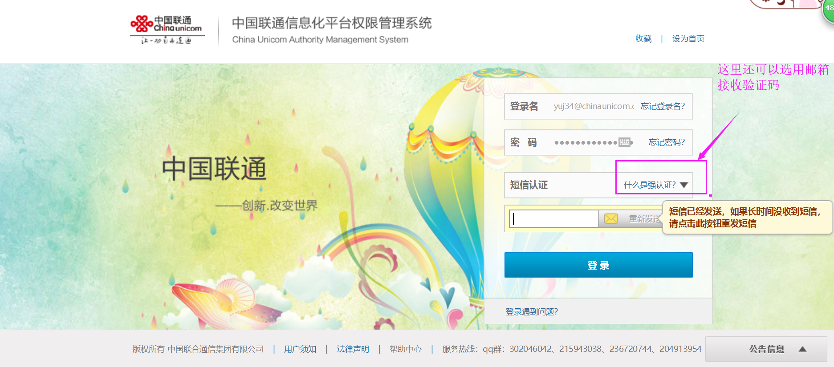

登录成功后进入如下界面

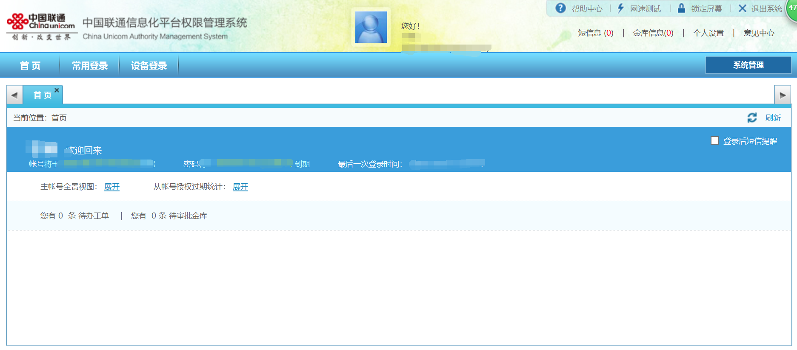

右上角，个人设置，可以修改绑定的邮箱和手机号

点击设备登录进入如下界面，可以看到可登陆机器的列表，可以看到分配给您的接口机ip和账号，账号我们是事先分配好的

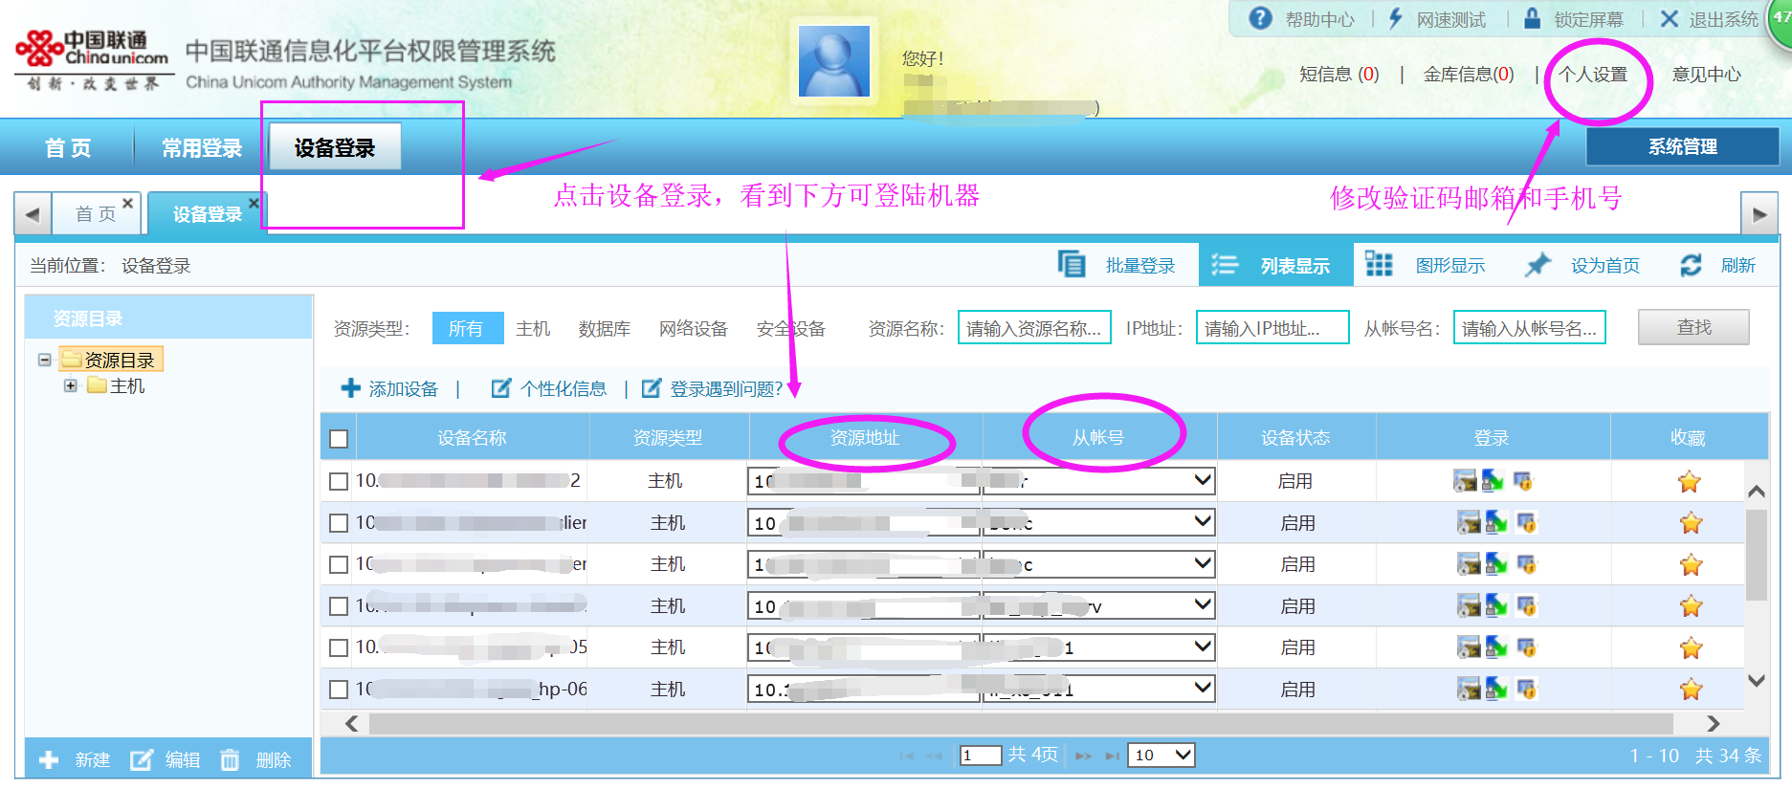

请注意，目前仅支撑使用CRT软件，其他软件（xshell、sftp等）均无权限使用户。

使用CRT连接主机，连接之前，先要设置环境变量，配置CRT的路径

CRT需要自己本机备有，或者我们提供绿色版。

解压后，软件无需安装，直接使用，请看下图粉圈的就是应用程序

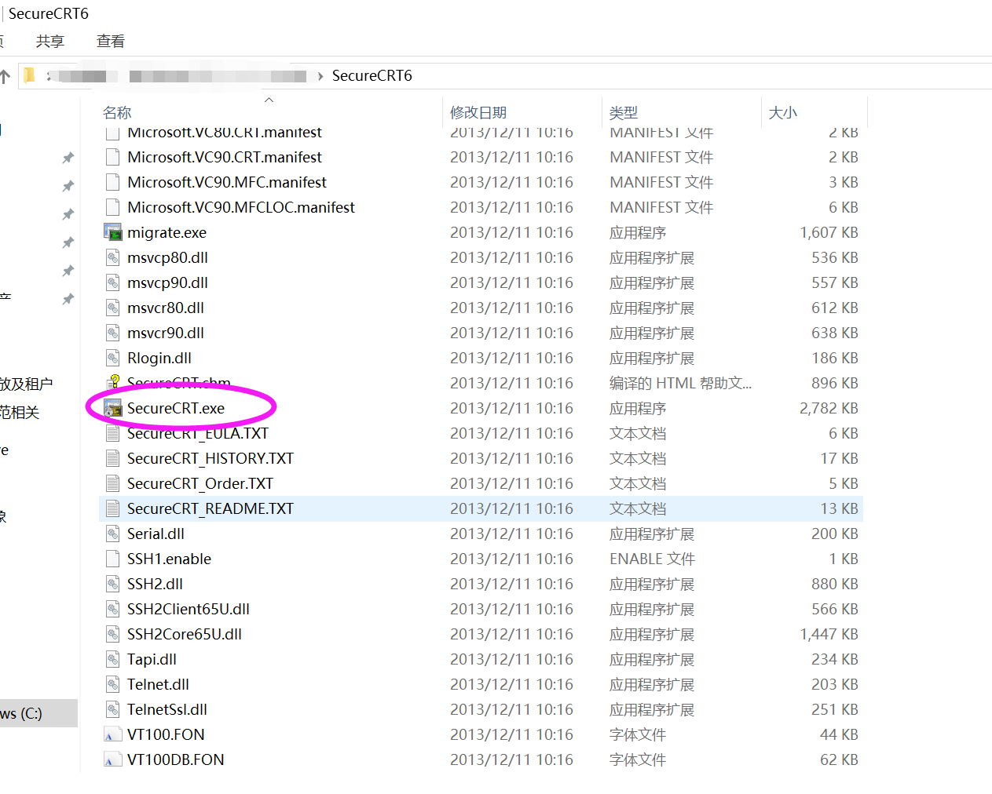

环境变量在自己本机的电脑设定，计算机属性

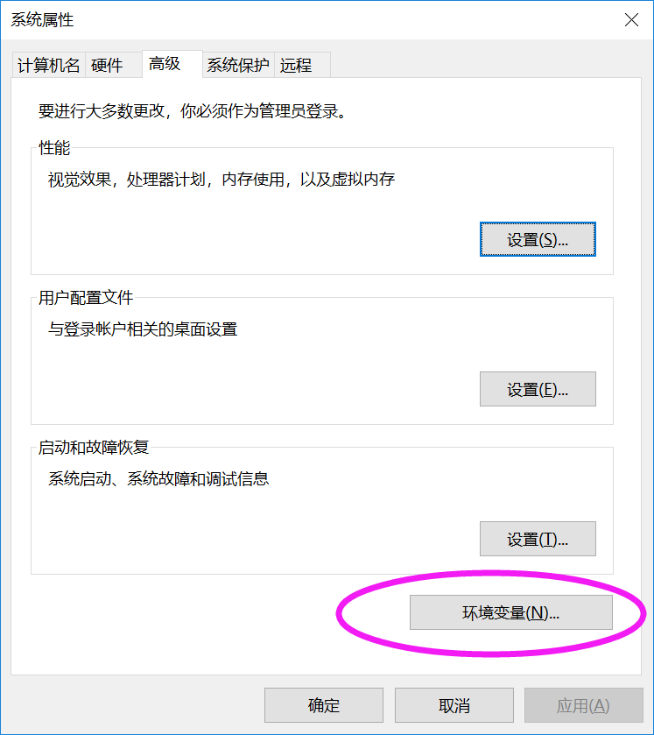

在系统环境变量中新建CRT_HOME，变量值为CRT应用程序在本机的地址。

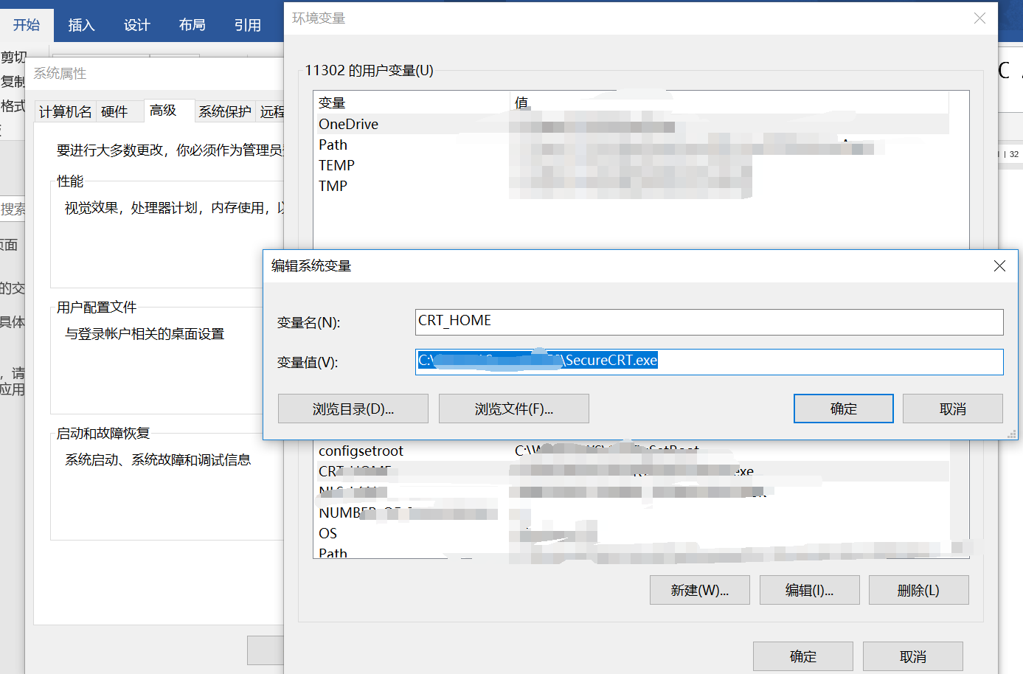

如果没有找到CRT图标，点击下图所示系统管理-工具设置

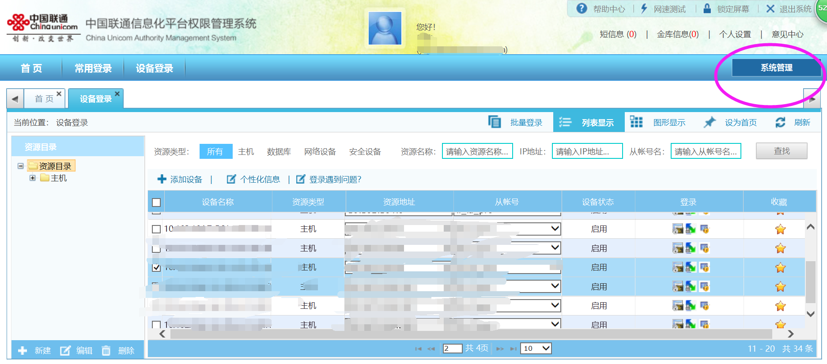

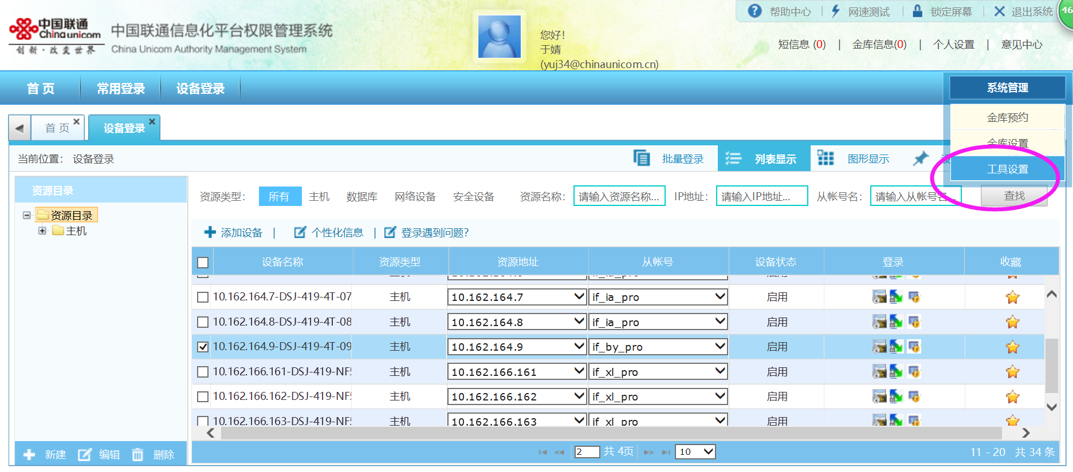

进入工具设置界面，将CRT前边的框勾选上，然后向下拉页面点击保存

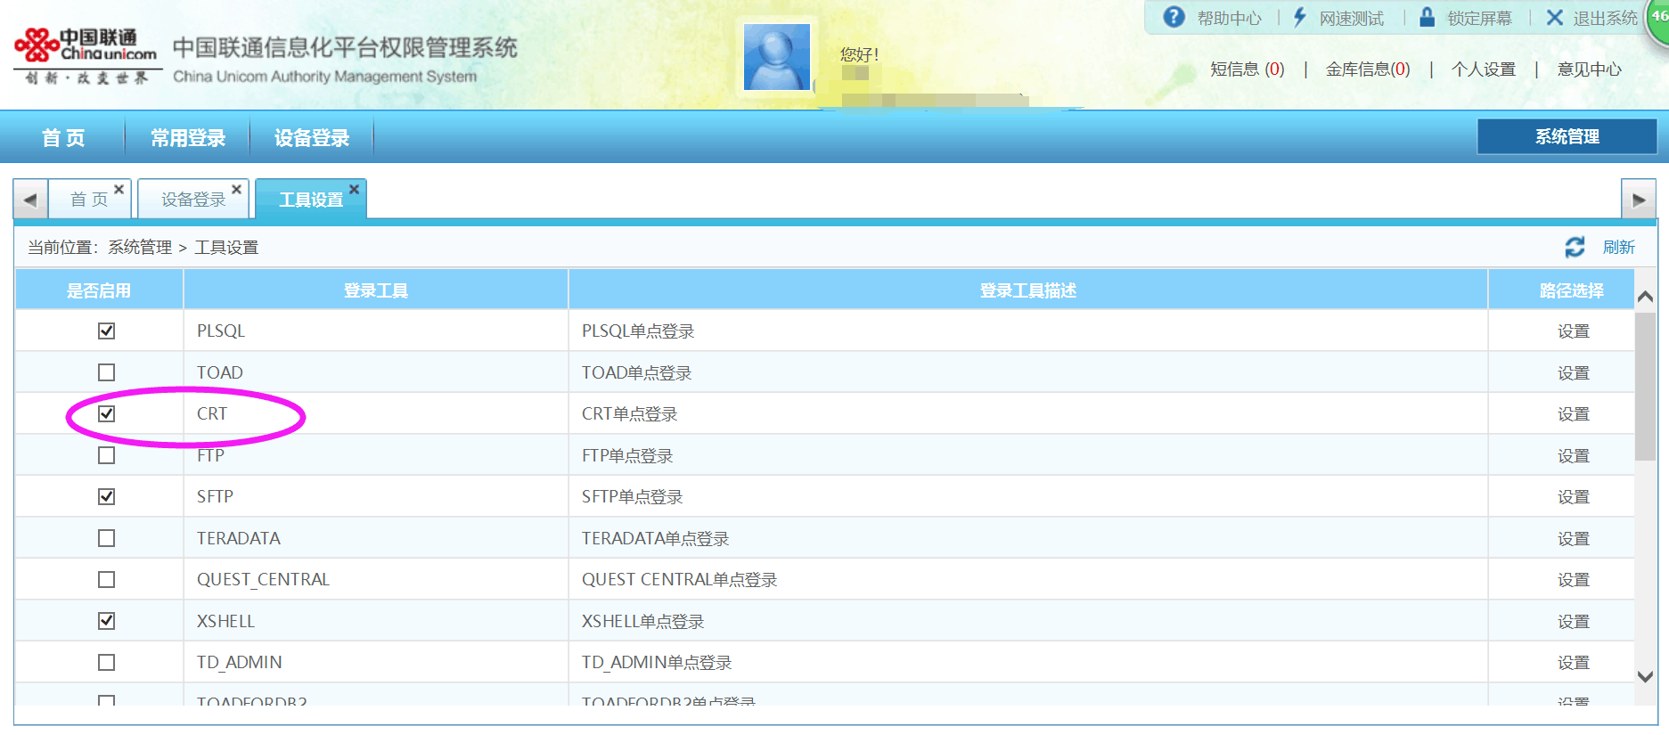

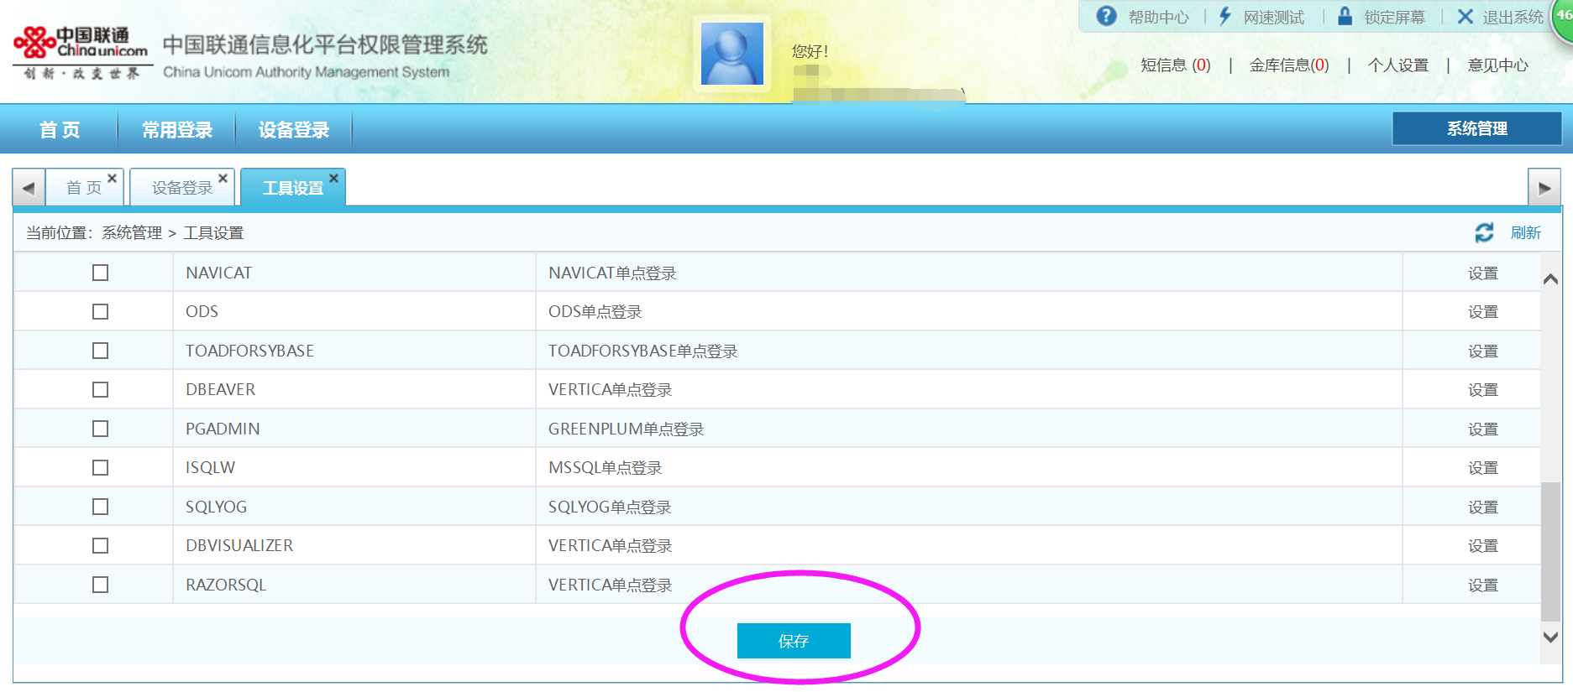

保存成功后，把设备登录页面关闭，重新打开

上一步设定好之后既可以点击CRT图标了

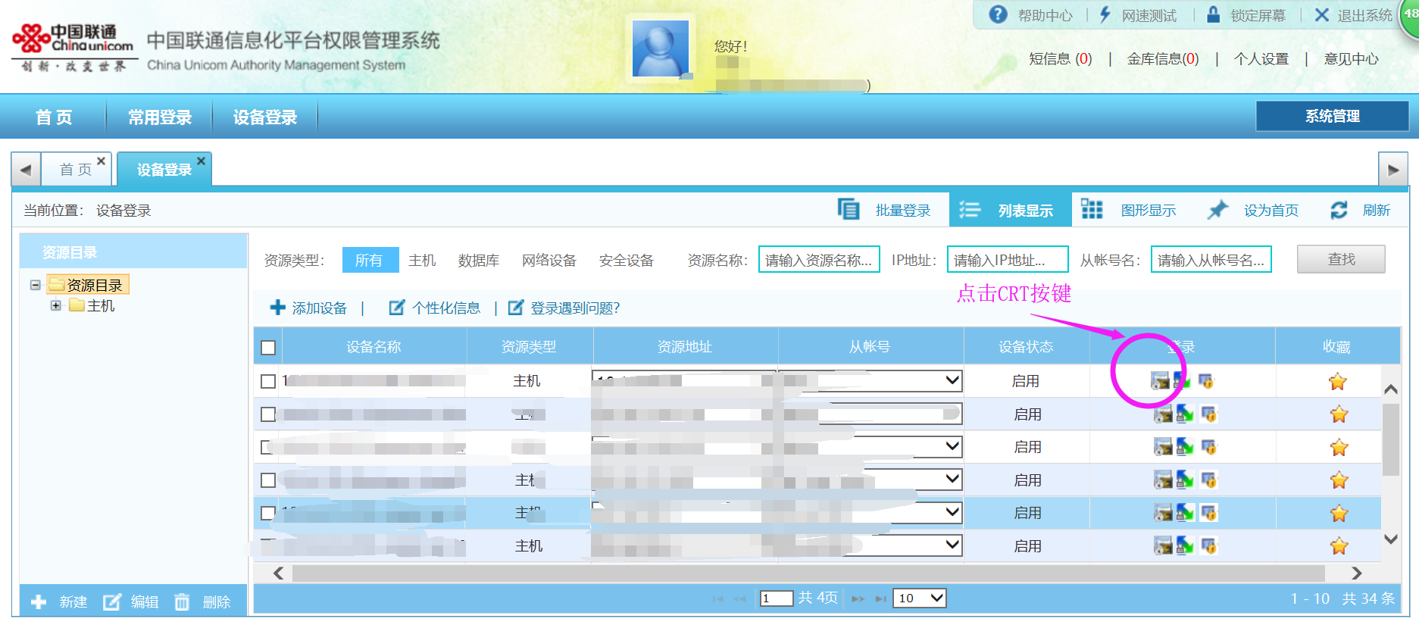

第一次点击会弹出小窗口要求输入密码，这个密码是我们登录的接口机密码，

请找需求负责人或技术支撑获取。

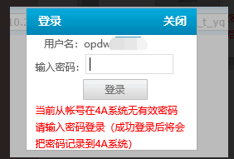

输入密码后，点击登录，会弹出CRT的应用窗口，并自动连接接口机，来到接口机提示符下。无需其他操作。

如果没有自动连接，请检查您的电脑是否有相关安全设置拦截了连接。

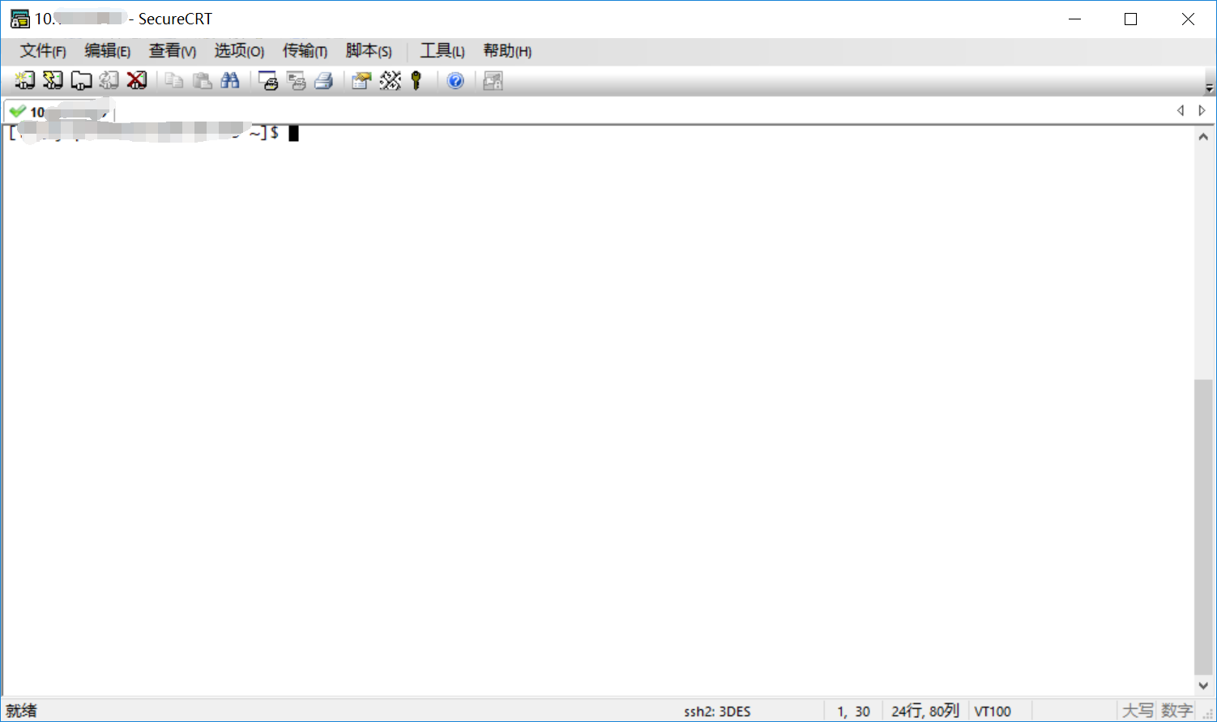

我们推送的数据存放在集群的FTP（FTP over HDFS）目录下，您有自己独立的目录，与其他用户隔离。

如果您需要上传数据，也会存至此目录下。（FTP上传方法后边详细介绍）

在主机提示符下，输入如下命令，可以查看到我们已推送给您的数据。

hadoop fs -ls /files/ftp_cluster_222/opdw4_xxx （opdw4_xxx是您的用户名，接口机、HDFS目录、FTP目录、能力平台门户，都使用此名称）

您自己用于建库的HDFS目录是：[hdfs://beh/user/opdw4_xxx](http://beh/user/opdw4_xxx)

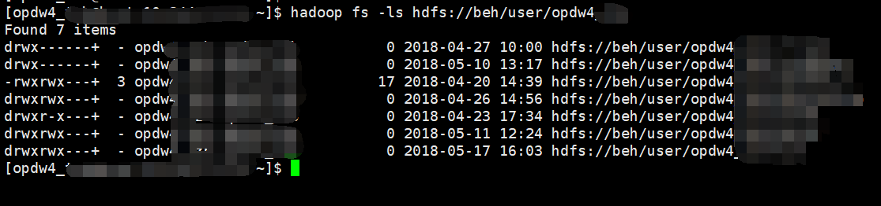

创建自己的库并建表，请登录hive，在分配给您的HDFS目录下建库建表

例如在hive下建库：

create database opdw4_xxx LOCATION ‘hdfs://beh/user/opdw4_xxx/ opdw4_xxx.db\’

之后可以看到[hdfs://beh/user/opdw4_xxx](http://beh/user/opdw4_xxx)/ opdw4_xxx.db

然后use opdw4_xxx；

创建表:

create table test(

string id1,

………………

………………

)；

从FTP目录下，将文件导入表中。

load data inpat ‘hdfs://beh/files/ftp_cluster_222/opdw4_xxx/aaa.txt’ into table test partition (part_id='2',indb_time='yyyymmdd');

不含分区：

load data inpath '/files/xxx/xxx.gz' overwrite into table hive_user.tabl_name;

注意，FTP over HDFS与计算引擎在同一集群，直接导入hive表相当于文件搬家，如果担心入库出现问题，先将FTP over HDFS上的文件备份。

Spark

初次登陆输入spark-sql --master yarn  --queue XXX  --注意XXX是队列名称  
再次登录直接输入spark-sql

----pyhive

hive --service hiveserver2 &

python

from pyhive import hive

conn = hive.Connection(host='接口 机ip', port=10000, username='opdw4_xxx', database='database名')

cursor = conn.cursor()

cursor.execute('select * from 表名 limit 5')

for result in cursor.fetchall():

print( result)